第四天 主力思维：跟庄吃肉的终极法则
（第一周 | 基础篇 —— 从 400 元到 20 亿的投资心法）
【20:00】各位学员晚上好😁，今天有个学员问我："老师，现在都是量化时代了，还能跟庄吃肉吗？" 当然可以！今天我就给大家讲讲怎么在量化时代跟庄吃肉，还有我当年跟庄翻倍的经历，大家先在群里扣个签到，今天的干货可是我压箱底的跟庄技巧🌹
【20:03】首先啊，很多散户都觉得主力是那种神秘的 "大佬"，其实主力也是人，现在很多主力都是量化基金，用算法操盘，速度更快、更精准！我当年刚开始炒股的时候，也觉得主力特别神秘，后来跟庄多了，才发现主力其实也有弱点：
- 船大难掉头，哪怕是量化主力，资金太多也没法瞬间离场
- 必须要有人接盘，不然筹码卖不出去
- 时间成本高，耗不起太久
有没有学员之前觉得主力特别神秘的？可以在群里聊聊🤝
【20:08】我当年跟庄的经历，是 2009 年的时候，我发现一只股票有主力介入，果断跟进，3 个月就翻倍了！当时我是怎么发现的呢？我注意到这只股票的换手率突然异常，连续几天都比平时高很多，然后发现有很多溢价成交的大宗交易，都是机构席位在买，研究基本面的时候，发现这只股票有业绩拐点，马上就要盈利了。
有没有学员之前发现过这样的主力建仓信号？可以在群里分享下🤝
【20:13】后来我总结出了主力操盘的四个步骤，不管是传统主力还是量化主力，都逃不开这四步：
第一步：建仓期 - 默默吸筹
这个时候股价是横盘震荡的，成交量萎缩，一般要 3-6 个月，传统主力会故意打压股价，悄悄收集筹码；量化主力会用算法小批量买入，不让股价有太大波动。我当年跟庄的那只股票，就是在这个阶段进场的，当时股价横盘了 4 个月，我分批买了进去。
第二步：洗盘期 - 清洗浮筹
这个时候股价波动特别大，振幅加大，主力就是要把那些不坚定的散户筹码洗出去，传统主力会拉升后突然砸盘，制造恐慌；量化主力会用算法在关键价位砸盘，放大波动。我当年跟庄的时候，主力洗盘洗了一个月，股价跌了 15%，我当时没卖，知道这是主力在洗盘。
第三步：拉升期 - 快速上涨
这个时候成交量会放大，股价开始飙升，主力就是要吸引跟风盘，推高股价，传统主力会连续拉升，制造赚钱效应；量化主力会用算法在合适的时机快速拉升，吸引散户跟风。我当年跟庄的那只股票，拉升期涨了 80%，我在这个阶段加仓了。
第四步：出货期 - 高位派发
这个时候股价在高位震荡，还会有很多利好消息出来，主力就是要把手中的筹码卖给散户，传统主力会制造各种题材，诱骗散户进来接盘；量化主力会用算法分批出货，不让股价暴跌。我当年在主力出货前就减仓了，看到高位震荡，利好消息频出，我就知道主力要跑了。
有没有学员见过这样的操盘走势？可以在群里说说你遇到的案例🤝
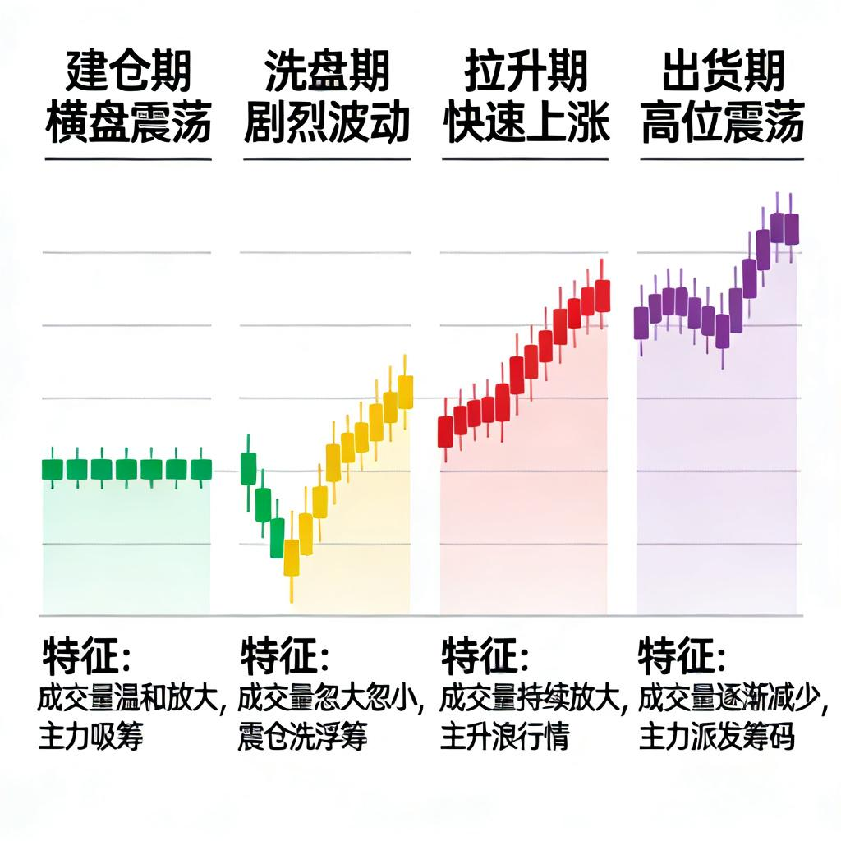
【20:18】我还总结了识别主力建仓的五个信号，不管是传统主力还是量化主力建仓，都能看出来：
信号一：底部放量
长期横盘之后突然放量，股价还不跌反涨，这就是主力在偷偷买筹码了，量化主力的放量会更均匀。
信号二：抗跌性增强
大盘跌的时候，这只个股不跌，甚至还涨，明显有大资金在护盘，量化主力的护盘会更精准。
信号三：换手率异常
日换手率突然增加，但是股价变化不大，这就是主力在吸筹，但是不想让股价涨太多，量化主力的换手率会更稳定。
信号四：大宗交易频繁
经常有溢价成交的大宗交易，而且是机构席位在买入，这就是主力在拿货，量化主力的大宗交易会更规律。
信号五：股东户数减少
筹码越来越集中，人均持股增加，这就是主力在收集筹码，不管是传统还是量化主力，都会让筹码集中。
有没有学员之前发现过这样的信号？可以在群里分享下🤝
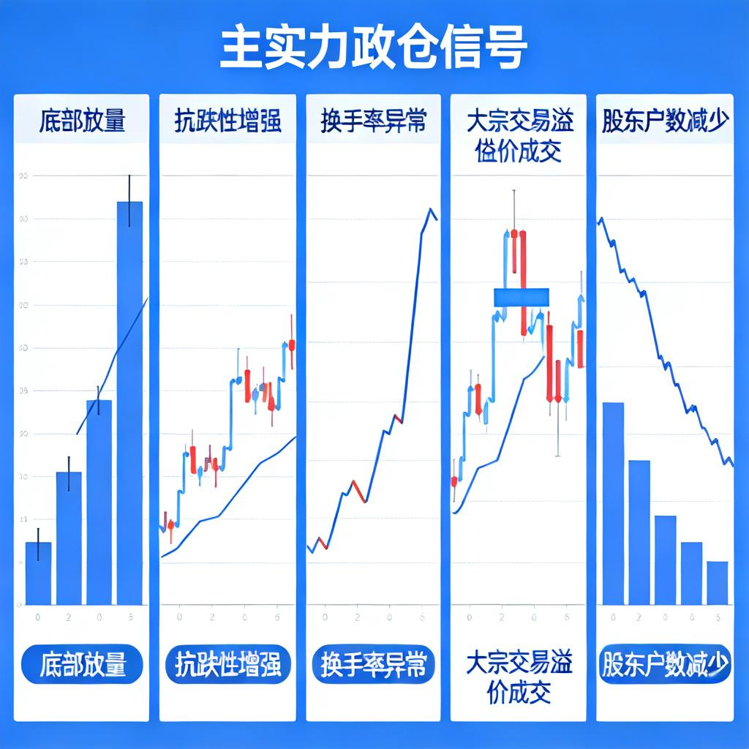
【20:23】为什么散户总是买在山顶，卖在山脚？我当年也犯过这样的错误，后来总结出了散户跟庄的四个常见错误，在量化时代这些错误会更致命：
错误一：追涨杀跌
看到涨了才买，看到跌了就卖，结果就是高买低卖，给主力送钱，量化主力会利用散户的这个心理，用算法制造波动。我当年刚开始炒股的时候，就追涨杀跌，亏了不少钱。
错误二：听消息炒股
听到利好就冲进去，但是消息已经滞后了，主力都已经建完仓了，你进去就是接盘，量化主力会提前获取消息，比散户快很多。我当年听过一个消息，冲进去就被套了。
错误三：频繁换股
这只不涨就换那只，结果错过牛股，主力建仓需要时间，你耐不住性子就赚不到钱，量化主力的操盘周期更稳定，频繁换股会错过行情。我当年频繁换股，错过了一只翻倍股。
错误四：满仓操作
看好就满仓，一旦被套就没法自救，主力洗盘的时候你就扛不住了，量化主力的洗盘会更狠，满仓很容易深套。我当年满仓一只股票，结果被套了半年。
有没有学员犯过这样的错误？可以在群里说说🤝
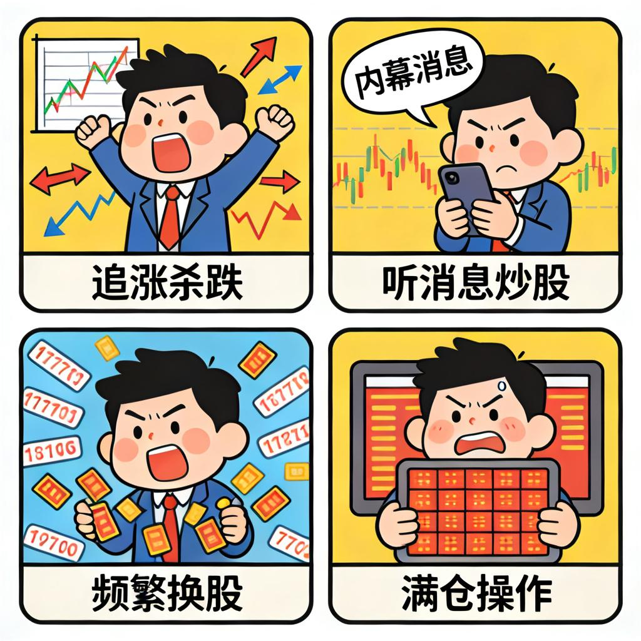
【20:28】跟庄的策略其实很简单，就是不要对抗主力，要顺势而为，不管是传统主力还是量化主力，都可以用这些策略：
策略一：识别主力意图
- 建仓期：分批买入，跟着主力一起收集筹码，量化主力建仓可以用 AI 工具识别
- 洗盘期：持股不动，别被主力洗出去，量化主力的洗盘波动大，但是不要慌
- 拉升期：加仓跟随，跟着主力吃肉，量化主力的拉升会很快速，要及时跟上
- 出货期：果断离场，别等着主力把你套在山顶，量化主力的出货会很隐蔽，要及时发现信号
策略二：控制仓位
不要一次性满仓，分批建仓，分散风险，别把鸡蛋放在一个篮子里，在量化时代，仓位控制更重要。我当年跟庄的时候，就是分批建仓，仓位控制在 30% 以内。
策略三：设置止损
买入前就想好止损位，严格执行，别抱有幻想，该止损就止损，量化时代的波动更大，止损要更果断。我当年设置的止损位是 10%，一旦跌到这个位置就果断卖出。
策略四：保持耐心
主力建仓需要时间，不要急于求成，耐得住性子才能赚大钱，量化主力的操盘周期更稳定，耐心持有就能盈利。我当年跟庄的那只股票，持有了 3 个月才翻倍。
有没有学员用过这样的策略？可以在群里分享下🤝
【20:33】跟庄也有风险，在量化时代，风险会更多，我给大家说说怎么规避：
跟庄的三大风险：
风险一：误判主力意图
把出货当成洗盘，结果高位被套，亏得很惨，量化主力的出货会很隐蔽，更难判断。我当年就误判过一次，亏了 20%。
风险二：主力资金链断裂
主力自己也出不来，资金链断了，结果一起被埋，不管是传统还是量化主力，都有这个风险。我当年遇到过一次，主力资金链断了，股票连续跌停。
风险三：政策突发利空
主力也跑不掉，遇到政策利空，连续跌停，谁都跑不了，量化主力会比散户更快离场，散户更难跑。我当年遇到过一次政策利空，亏了 15%。
风控措施：
- 设置止损位，亏损 10% 就无条件止损，别扛着，量化时代的止损要更严格
- 控制单只股票的仓位，不超过 30%，别重仓一只股，分散风险
- 留有现金应对突发情况，手里有粮，心里不慌，量化时代的行情变化快，现金很重要
有没有学员遇到过跟庄的风险？可以在群里说说你的经历🤝
【20:38】现在进入了量化时代，跟庄的方法也要升级，我给大家讲讲：
- 量化时代的主力变化：现在很多主力都是量化基金，用算法操盘，速度更快，更精准，散户不能再用老方法跟庄了。我现在也会用 AI 工具辅助跟庄，比如用大数据分析资金流向，识别量化主力的操盘痕迹。
- 用 AI 辅助跟庄：可以用 AI 工具分析资金流向，识别量化主力的操盘痕迹，比如用大数据分析换手率、成交量的变化，找出量化主力的操作规律。我现在用的 AI 工具，能帮我找出有量化主力介入的股票。
- 散户的生存法则：不要跟量化主力拼速度，要拼逻辑，关注基本面和趋势，量化主力也会看基本面，跟着基本面走，就能跟上量化主力的节奏。我现在选股，都会先看基本面，再看主力的痕迹。
- 打板和跟庄的结合：在量化时代，打板需要更谨慎，量化主力会在涨停板出货，散户打板很容易被套，要结合主力的量化策略，在合适的时机打板。我现在打板，都会先看主力的意图，再决定要不要打。
- 跟庄和 AI 共舞：学习用 AI 工具辅助分析，比如用 AI 选股，找出有量化主力介入的股票，然后跟庄，这样成功率更高。我现在的选股池，都是用 AI 工具筛选出来的。
有没有学员用过 AI 工具辅助跟庄？可以在群里分享下🤝
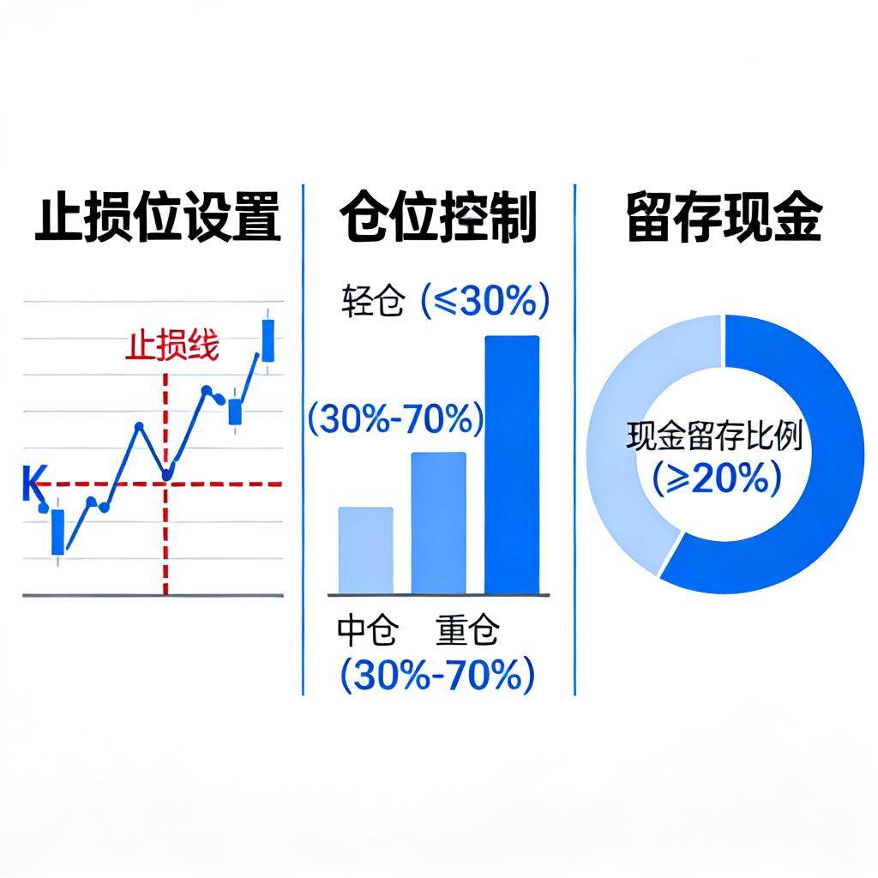
【20:43】明天咱们要分享 "仓位管理"—— 这可是我从 400 元做到 20 亿最重要的秘密！在量化时代，仓位管理更重要，大家可以先想想自己平时是怎么管理仓位的，明天咱们一起交流🤝
【20:48】答疑时间
现在解答大家关于主力的疑问，有问题的可以在群里问哦！
常见的问题比如：
- 如何区分洗盘和出货？
- 主力成本价怎么算？
- 跟庄失败了怎么办？
- 怎么用 AI 工具辅助跟庄？
【20:53】课后作业
选择一只你关注的股票，分析它是否有主力（包括量化主力）建仓的迹象，写出你的判断依据，也可以试试用 AI 工具辅助分析，明天我会点评大家的作业，大家也可以在群里分享自己的分析，互相交流学习🤝
|（注：文档部分内容可能由 AI 生成)

